|  |  |
| --- | --- |
|  | Nama : Moch Fikri Setiawan |
| Kelas : SIB 3E |
| NIM : 2241760105 |
| Absen : 16 |
| Jobsheet 2 Pemrogaman Mobile |

1. Modifikasilah kode pada baris 3 di VS Code atau Editor Code favorit Anda berikut ini agar mendapatkan keluaran (output) sesuai yang diminta!

void main(){

    for (int i = 0; i < 10; i++){

        print('Nama saya adalah Fikri, sekarang berumur ${i + 2}');

    }

}

Output :

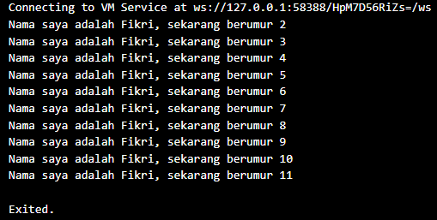

1. Mengapa sangat penting untuk memahami bahasa pemrograman Dart sebelum kita menggunakan framework Flutter ? Jelaskan!

: karena dart merupakan Bahasa yang digunakan untuk mengambangkan flutter dan Bahasa yang efisien untuk pengembangan

1. Rangkumlah materi dari codelab ini menjadi poin-poin penting yang dapat Anda gunakan untuk membantu proses pengembangan aplikasi mobile menggunakan framework Flutter.

* Productive tooling : mendukung analisis yang tidak lagi digunakan
* Garbage collection : mengelola memori yang tidak digunakan lagi
* Type annotations : memberikan keamanan tipe secara opsional
* Statically typed : memanfaatkan type safe dan type inference
* Portability : dapat digunakan untuk web dan kompilasi ke arm dan x86

Sintaks dasar dart :

* Operator aritmatika ( + , - , * , / ~/ , %)
* Operator peningkatan ( ++var , var++)
* Operator persamaan ( = = , != , > , < )
* Operator logika ( ! , || , &&)

Dart adalah alat online yang dapat digunakan untuk belajar dan menguji fitur dart secara langsung